BAB I

PENDAHULUAN

Latar Belakang
Peraturan tahun 2008 mengenai penanganan sampah menjelaskan perlunya pergantian pola penanganan pengelolaan sampah konvensional yang bertumpu terhadap pembatasan dan penindakan sampah. Masyarakat mampu melakukan pembatasan sampah dengan melakukan aktivitas pengurangan timbunan sampah, melakukan kegiatan daur ulang sampah serta menggunakan kembali sampah, bisa disebut juga reuse, reduce, dan recycle.
Sampah adalah sebagian dari sesuatu yang tidak dipakai, tidak disenangi atau sesuatu yang harus dibuang, yang umumnya berasal dari kegiatan yang dilakukan oleh manusia dan umumnya bersifat padat (Azwar, 1990). Sumber sampah bisa bermacam-macam, diantaranya adalah : dari rumah tangga, pasar, warung, kantor, bangunan umum, industri dan jalan.
Dinas Lingkungan Hidup Kabupaten Malang, memiliki beberapa bidang. Salah satunya adalah Bidang Pengelolaan Sampah dan Limbah B3. Dimana bidang tersebut memiliki 280 Bank Sampah yang berada di Kabupaten Malang. Dinas Lingkungan Hidup mempunya Recyle Center, dimana Recyle Center sebagai pusat penggumpulan sampah dari setiap Bank Sampah. Akan tetapi Recyle Center tidak mengetahui informasi sampah, seperti jumlah sampah yang ada disetiap Bank Sampah. Dari kurangnya informasi sampah pada setiap Bank Sampah berdampak pada armada Recyle Center harus datang mengecek sampah yang ada di Bank Sampah, dalam pengangkutan sampah nantinya tidak jarang armada Recyle Center harus kembali ke bank sampah yang sama dikarenakan volume truk sampah yang sudah penuh akibat kurangnya informasi jumlah sampah pada setiap Bank Sampah.
Bank Sampah sebagai wadah yang berfokus pada mengumpulkan dan mengelolah limbah sampah rumah tangga yang bertujuan untuk membantu pemerintah mengurangi volume sampah. Bank Sampah memiliki anggota bank sampah yang berasal dari masyarkat yang terdaftar di Bank Sampah. Limbah sampah yang sudah terkumpul dari hasil penyetoran anggota Bank Sampah akan di ambil oleh Recyle Center dan dikonversikan dalam bentuk uang, yang nantinya uang tersebut akan digunakan untuk penggelolaan unit Bank Sampah. Harga sampah yang dihargai oleh Recycle Center hanya sampah organik recycleable (plastic, kertas dan logam). Jika sampah yang dikumpulkan tidak diambil oleh armada dari Recycle Center maka sampah yang dikumpulkan tidak bisa dikonversikan menjadi uang. Hal ini perdampak pada anggaran, sumber dana dan kebutuhan operasional bank sampah.
Dinas Lingkungan Hidup Kabupaten Malang memiliki program berupa pembangunan Recycle Center yang bertugas mengelola seluruh pengoperasian Bank Sampah di Kabupaten Malang. Berdasarkan hal tersebut, maka peneliti membuat sistem informasi pengelolaan Bank Sampah, sehingga dapat memudahkan operasional dan pemantauan Bank Sampah oleh Recycle Center. Dari permasalahan Dinas Lingkungan Hidup Kabupaten Malang yang di angkat, maka peneliti merancang “Sistem Informasi Pengambilan Sampah dari Recycle Center Dinas Lingkungan Hidup”.

Rumusan Masalah
Dari paparan latar belakang dapat dirumuskan masalah :
- Bagaimana Recycle Center memperoleh informasi jumlah sampah dari setiap Bank Sampah di Kabupaten Malang ?
- Bagaimana mempermudah Bank Sampah melakukan permintaan pengambilan sampah yang sudah terkumpul ?

Tujuan Penelitian
Tujuan penelitian ini yaitu :
- Membuat sistem informasi untuk membantu memperoleh informasi sampah disetiap Bank Sampah.
- Membantu mempermudah Bank Sampah dalam permintaan pengambilan sampah yang sudah terkumpul.

Batasan Masalah
Agar dalam pengerjaan tugas akhir ini dapat lebih terarah, maka yang menjadi batasan batasan masalah adalah sebagai berikut :
- Bank Sampah di Kabupaten Malang.
- Aplikasi ini melakukan marking pada titik suatu lokasi dan menampilkan jumlah setiap sampah
- Penggelolaan penggangkutan yang akan menggunakan sistem.
- Jenis penggangkutan yang dilakukan sistem meliputi plastik, kertas, dan besi.
- Tabungan nasabah yang meliputi penyetoran dan pengambilan dana.
- Permintaan penggambilan sampah oleh nasabah bank sampah akan dilakukan melalui aplikasi android.

Manfaat Penelitian
Manfaat sistem yang dibuat yaitu :
Recycle Center :
- Membantu operasional dan pemantauan Bank Sampah
- Membantu Recycle Center memperoleh informasi jumlah sampah di Bank Sampah.
Bank Sampah :
Mempermudah permintaan untuk pengambilan sampah yang sudah terkumpul.

Metode Penelitian
Adapun digunakan metodologi penelitian dalam Rancang Bangun Sistem Informasi Pengambilan Sampah oleh Recycle Center ini adalah sebagai berikut:

Tempat dan Waktu Penelitian
Tempat : Dinas Lingkungan Hidup Kabupaten Malang
Wilayah : Kabupaten Malang
Waktu :
Tabel 1. 1 Tabel Penelitian
No | Keterangan | Bulan I | Bulan II | Bulan III | Bulan IV | Bulan V | Bulan VI
1 | Pengumpulan data
2 | Analisa
3 | Desain
4 | Implementasi program
5 | Pengujian Aplikasi
6 | Penyusunan Laporan

Bahan dan Alat Penelitian
Dibutuhkan peralatan dan bahan untuk melakukan penelitian ini antara lain :
- Laptop
- Smartphone Xiomi redmi note 2 dengan OS 5.0.2
- XAMPP versi 3.2.1.
- Sublime Text 3.
- Browser Google Chrome Versi 69.0.3497.100 (Pembuatan Resmi) (64 bit).
- Android Studio
- Layanan Google Map API

Pengumpulan Data dan Informasi
Metode untuk mendukung penyusunan tugas akhir ini adalah mengumpulkan informasi dengan metode studi literatur dan wawancara kepada Kepala Bidang pengelolaan Sampah di Dinas Lingkungan Hidup Kabupaten Malang serta Penggurus Bank Sampah.

Analisa Data
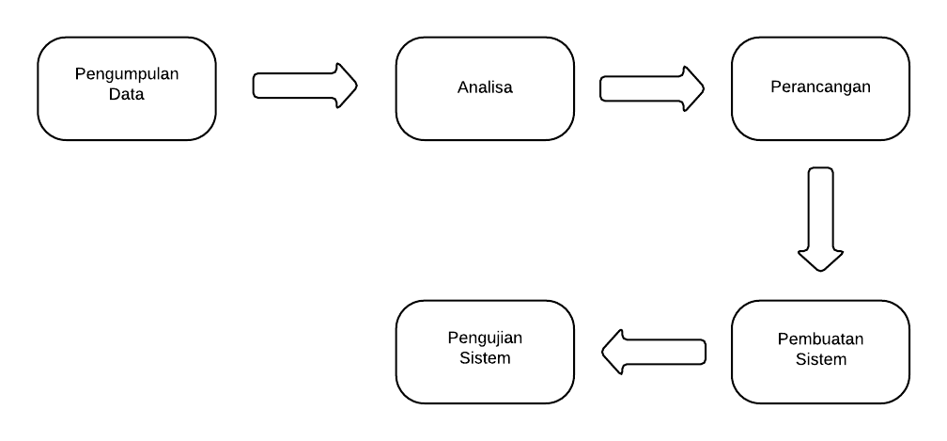
Bentuk analisis data yang digunakan dalam penelitian ini berupa analisa diskriptif, dimana data yang diperoleh dari hasil observasi dan wawancara yang nantinya akan dibuat sebuah kesimpulan.
Gambar 1. 1 Prosedure Penelitian

Prosedur Penelitian
Prosedur penelitian digunakan untuk mendukung pembuatan sistem informasi ini dengan cara pengumpulan data, analisa sistem yang berjalan saat ini, perancangan sistem yang nantinya akan dibuat, pembuatan sistem sesuai dengan rancangan, dan melakukan pengujian terhadap sistem yang telah dibuat. Di bawah ini adalah gambar beberapa tahap mengenai prosedur penelitian.

Sistematika Penulisan
BAB I : PENDAHULUAN
Memaparkan Latar Belakang, Tujuan, Batasan Masalah, manfaat Penelitian, Metodologi Penelitian dan sistematika Penulisan.

BAB II : LANDASAN TEORI
Bagian ini memaparkan uraian pemecahan masalah, analisa, perancangan dan desain aplikasi sistem informasi pengambilan sampah oleh recycle center.
BAB III : ANALISA DAN PERANCANGAN

Dalam bab ini membahas tentang analisa sistem, rancangan sistem, dan gambaran teknis sistem. Selain itu, menjelaskan langkah-langkah yang harus dilakukan dalam pembuatan suatu sistem.
BAB IV : IMPLEMENTASI DAN PEMBAHASAN
Bagian ini memaparkan kebutuhan software, hardware dan implementasi program sistem informasi pengambilan sampah oleh recycle center.
BAB V : PENUTUP
Bab penutup membahas kesimpulan yang diperoleh dari pembuatan tugas akhir dan saran yang digunakan sebagai pengembangan selanjutnya.

